ЗАКОНОДАТЕЛЬНОЕ СОБРАНИЕ НИЖЕГОРОДСКОЙ ОБЛАСТИ

ПОСТАНОВЛЕНИЕ
от 25 февраля 2016 г. N 2107-V

ОБ УТВЕРЖДЕНИИ ПОЛОЖЕНИЯ О БЛАГОДАРСТВЕННОМ ПИСЬМЕ
ЗАКОНОДАТЕЛЬНОГО СОБРАНИЯ НИЖЕГОРОДСКОЙ ОБЛАСТИ

Законодательное Собрание области постановляет:
1. Утвердить Положение о Благодарственном письме Законодательного Собрания Нижегородской области согласно приложению.
2. Признать утратившими силу:
1) постановление Законодательного Собрания Нижегородской области от 30 июля 2002 года N 151-III "Об утверждении Положения о "Благодарственном письме" Законодательного Собрания Нижегородской области";
2) пункт 1 постановления Законодательного Собрания Нижегородской области от 17 декабря 2013 года N 1143-V "О внесении изменений в отдельные постановления Законодательного Собрания области".
3. Настоящее постановление вступает в силу со дня его принятия.

Председатель Собрания
Е.В.ЛЕБЕДЕВ

Приложение
Утверждено постановлением
Законодательного Собрания области
от 25 февраля 2016 года N 2107-V

ПОЛОЖЕНИЕ
О БЛАГОДАРСТВЕННОМ ПИСЬМЕ ЗАКОНОДАТЕЛЬНОГО СОБРАНИЯ
НИЖЕГОРОДСКОЙ ОБЛАСТИ

Список изменяющих документов
(в ред. постановления Законодательного Собрания Нижегородской области
от 27.07.2017 № 349-VI, от 22.02.2018 № 567-VI)

1. Благодарственным письмом Законодательного Собрания Нижегородской области (далее - Благодарственное письмо) награждаются граждане Российской Федерации, иностранные граждане, организации и общественные объединения за значительный вклад в социально-экономическое развитие Нижегородской области (далее также - область), ее городов и районов, обеспечение законности, прав и свобод граждан.
2. Ходатайства о награждении Благодарственным письмом могут быть инициированы Председателем, заместителями Председателя, Советом, председателями комитетов Законодательного Собрания области, руководителями фракций в Законодательном Собрании области, депутатами, руководителем аппарата Законодательного Собрания области, членами Совета Федерации Федерального Собрания Российской Федерации от Нижегородской области, депутатами Государственной Думы Федерального Собрания Российской Федерации, руководителями территориальных органов федеральных органов государственной власти, Губернатором области, руководителями органов государственной власти области, государственных органов области, главами, представительными органами и главами местных администраций муниципальных районов и городских округов области, а также организациями и общественными объединениями, осуществляющими свою деятельность на территории области.
3. Ходатайство о награждении Благодарственным письмом оформляется в письменной форме.
К ходатайству о награждении Благодарственным письмом прикладывается наградной лист по форме согласно приложению 1 к настоящему Положению - при представлении к награждению физических лиц - либо по форме согласно приложению 2 к настоящему Положению - при представлении к награждению организаций и общественных объединений.
Обработка персональных данных физического лица, представленного к награждению, осуществляется с его письменного согласия. Форма согласия на обработку персональных данных размещается на официальном сайте Законодательного Собрания области в информационно-телекоммуникационной сети "Интернет".
4. Ходатайство о награждении Благодарственным письмом направляется на имя Председателя Законодательного Собрания области, как правило, не позднее чем за один месяц до указанного инициатором в ходатайстве срока (даты) награждения.
В случае инициирования награждения Председателем Законодательного Собрания области ходатайство о награждении Благодарственным письмом не оформляется.
5. Решение о награждении Благодарственным письмом от имени Законодательного Собрания области оформляется распоряжением Председателя Законодательного Собрания области.
На основании распоряжения со ссылкой на его дату и номер оформляется Благодарственное письмо на бланке формата А4 согласно приложению 3 к настоящему Положению – для физических лиц, на бланке формата А3 согласно приложению 4 к настоящему Положению – для организаций и общественных объединений.
6. Вручение Благодарственного письма производится в торжественной обстановке Председателем Законодательного Собрания области, либо по его поручению одним из его заместителей, депутатом Законодательного Собрания области, либо уполномоченным им лицом.
7. Оформление Благодарственного письма и учет награжденных осуществляет аппарат Законодательного Собрания области.
8. Повторное награждение Благодарственным письмом возможно не ранее чем через два года после предыдущего награждения.
9. В случае утраты дубликат Благодарственного письма не выдается.

Приложение 1
к Положению о Благодарственном письме
Законодательного Собрания
Нижегородской области

НАГРАДНОЙ ЛИСТ

Благодарственное письмо Законодательного
────────────────────────────────────────
(вид награды)

Собрания Нижегородской области
────────────────────────────────────────

1. Фамилия, имя, отчество _________________________________________________
___________________________________________________________________________
2. Должность, место работы ________________________________________________
___________________________________________________________________________
___________________________________________________________________________
3. Дата рождения _______________ 4. Образование ___________________________
(высшее, среднее
профессиональное, среднее)

5. Какими наградами Нижегородской области награжден(а) и даты награждений
___________________________________________________________________________
___________________________________________________________________________
___________________________________________________________________________
6. Стаж работы общий ________, в отрасли ________, в организации __________
7. Трудовая деятельность (за последние десять лет):

Месяц и год |  | Должность | Местонахождение организации
поступления | ухода | Должность | Местонахождение организации

Сведения, указанные в пунктах 1 - 7, соответствуют данным паспорта,
трудовой книжки, документов об образовании.

М.П. ______________________________________________________________________
(Должность работника кадрового подразделения, подпись, фамилия,
инициалы)

8. Характеристика (с указанием конкретных заслуг представляемого к
награждению)
___________________________________________________________________________
___________________________________________________________________________
___________________________________________________________________________
___________________________________________________________________________
___________________________________________________________________________
___________________________________________________________________________
___________________________________________________________________________
___________________________________________________________________________
___________________________________________________________________________
___________________________________________________________________________
___________________________________________________________________________
__________________________________________________________________________.

___________________________________________________________________________
(Должность руководителя организации)

___________________________ ______________________
(подпись) (фамилия, инициалы)

М.П. "___" ______________ _______ года

Приложение 2
к Положению о Благодарственном письме
Законодательного Собрания
Нижегородской области

НАГРАДНОЙ ЛИСТ

Благодарственное письмо Законодательного
────────────────────────────────────────
(вид награды)

Собрания Нижегородской области
────────────────────────────────────────

1. Официальное наименование _______________________________________________
___________________________________________________________________________
___________________________________________________________________________
___________________________________________________________________________
2. Местонахождение (юридический адрес для организаций) ____________________
___________________________________________________________________________
___________________________________________________________________________
___________________________________________________________________________
3. Год образования организации, общественного объединения
___________________________________________________________________________
4. Фамилия, имя, отчество руководителя с указанием должности ______________
___________________________________________________________________________
___________________________________________________________________________
___________________________________________________________________________
5. Какими наградами Нижегородской области награждены организация,
общественное объединение и даты награждений
___________________________________________________________________________
___________________________________________________________________________
___________________________________________________________________________
___________________________________________________________________________
___________________________________________________________________________
6. Основные направления деятельности (информация о результатах деятельности
за последние 3 года) ______________________________________________________
___________________________________________________________________________
___________________________________________________________________________
___________________________________________________________________________
___________________________________________________________________________
___________________________________________________________________________
___________________________________________________________________________
___________________________________________________________________________
___________________________________________________________________________
___________________________________________________________________________
___________________________________________________________________________
___________________________________________________________________________
___________________________________________________________________________
___________________________________________________________________________
___________________________________________________________________________
___________________________________________________________________________
___________________________________________________________________________

___________________________________________________________________________
(Должность руководителя организации, общественного объединения)

_____________________________ _______________________
(подпись) (фамилия, инициалы)

М.П. "___" ________________ ______ года

Приложение 3
к Положению о Благодарственном письме
Законодательного Собрания
Нижегородской области

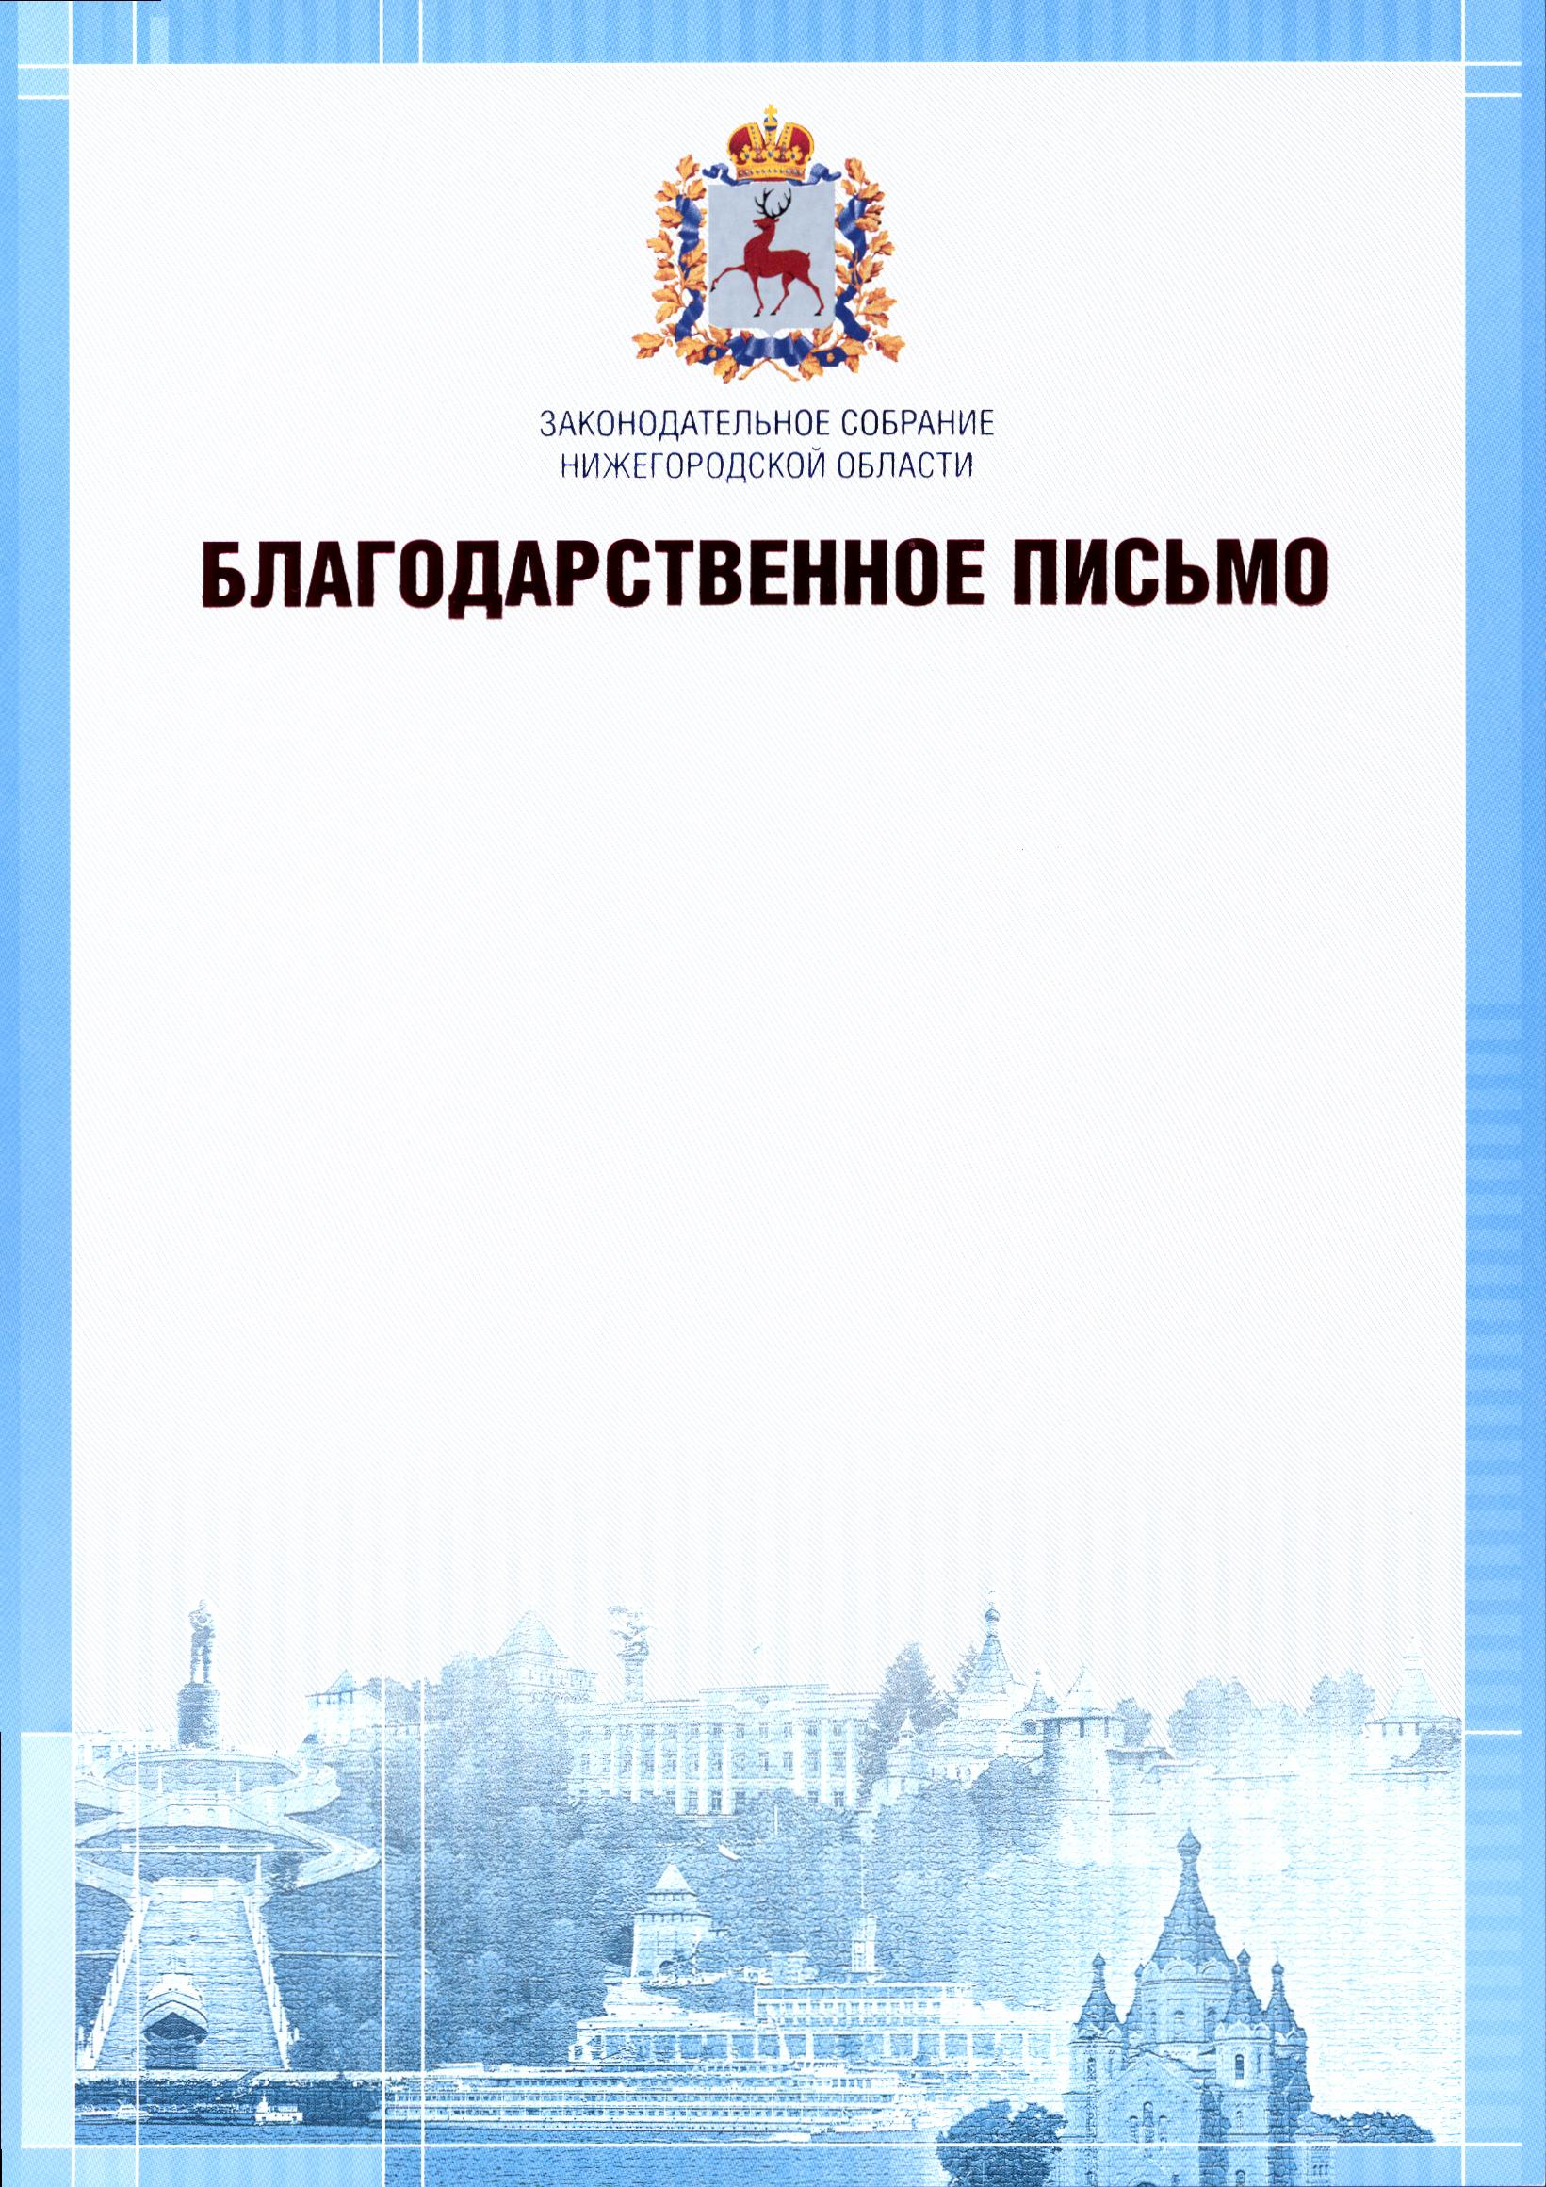

Приложение 4
к Положению о Благодарственном письме
Законодательного Собрания
Нижегородской области

